JOJOURNEE DES ADDICTOLOGUESCT

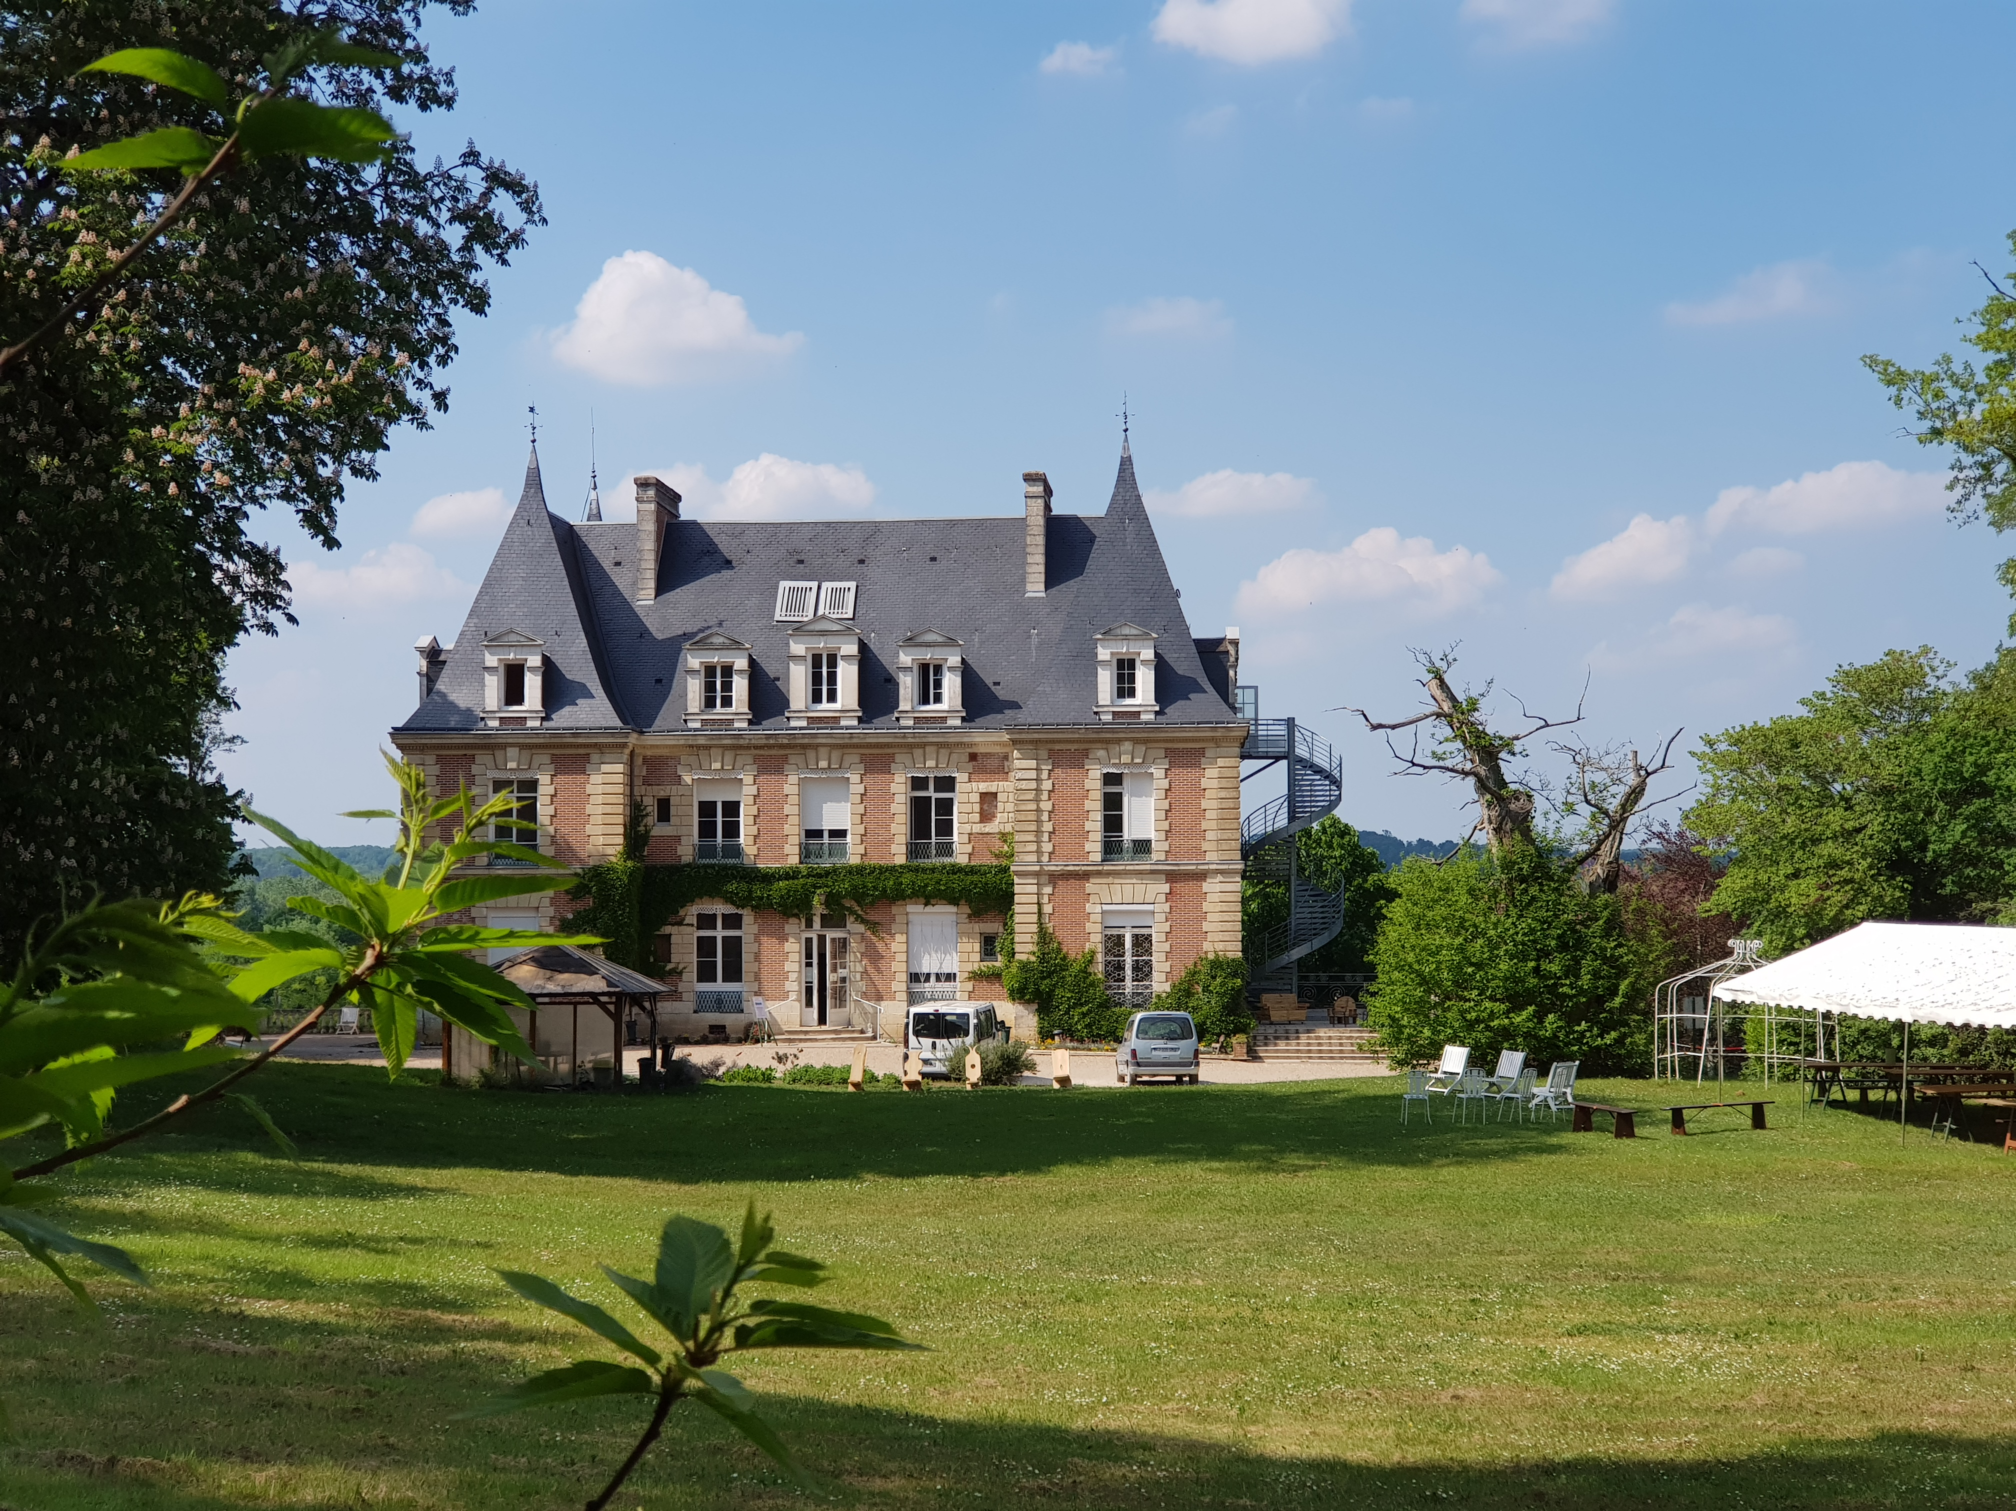OLOGUES
DINSCRIPTION – 9 OCTOBRE 2020
Inscription gratuite mais obligatoire, dans la limite des places disponibles.
Une attestation de présence vous sera remise à votre arrivée.
Merci de bien vouloir retourner cette fiche dûment complétée avant le 28 septembre 2020
à Mme CORTAT Isabelle, Assistante administrative : isabelle.cortat@elan-retrouve.org

NOM ….
Prénom ….
Fonction ….
Etablissement ….
Ville ….
Téléphone ….
Courriel ….

Participation repas 10€ (paiement sur place) - Présent(e) au repas [ ] oui [ ] non

ATELIERS
Inscription à :
- Le soin en addictologie commence avec les secrétaires (15 personnes maxi)
- La carte mentale (15 personnes maxi)
- Consultation en tabacologie infirmière (10 personnes maxi)
- Initiation QI gong (20 personnes maxi)
- Automassages (10 personnes maxi)

Mesures sanitaires : Port du masque obligatoire, solution hydro alcoolique à disposition à l’entrée de la salle

